Дистанционное обучение
ПЕРЕЙТИ К СИСТЕМЕ ДИСТАНЦИОННОГО ОБУЧЕНИЯ

Работа с системой дистанционного обучения «Прометей»
1 Общие сведения
Для прохождения обучения с использованием дистанционных технологий в ФАУ ДПО Учебный центр ФПС по Республике Татарстан (далее – Учебный центр) применяется система дистанционного обучения «Прометей» (далее – СДО). СДО является программным комплексом, обеспечивающим возможность изучения материала как в on-line режиме, так и путем скачивания лекционных и информационных материалов на внутреннюю память электронного устройства (персональный компьютер, ноутбук, планшет, смартфон). Универсальность СДО позволяет при наличии доступа в интернет осуществлять прохождение обучения в любом удобном для Вас месте.
Идентификация пользователя в СДО производится системой автоматически генерируемым логином и паролем, которые после завершения регистрации приходят на электронную почту слушателя.

ОБРАЗЕЦ

Добрый день, уважаемый слушатель

ФАУ ДПО Учебный центр ФПС по Республике Татарстан!

Внимательно ознакомьтесь с текстом письма и сохраните инструкцию по работе в системе дистанционного обучения на Вашем рабочем месте.

В период с 17 января 2022 года по 09 февраля 2022 года Вам предстоит пройти обучение по программе основного профессионального обучения «Повышение квалификации старших пожарных (пожарных)».
Обучение проводится на сайте дистанционного обучения ФАУ ДПО Учебный центр ФПС по Республике Татарстан ucfpsrt.prometeus.ru.
Зачисление на обучение осуществляется только после регистрации на сайте дистанционного обучения Учебного центра Приказом начальника ФАУ ДПО Учебный центр ФПС по Республике Татарстан. По окончании обучения выдается удостоверение установленного образца о прохождении обучения по вышеуказанной программе.
Для того чтобы попасть на главную страницу необходимо ввести в адресную строку браузера адрес сайта ucfpsrt.prometeus.ru.
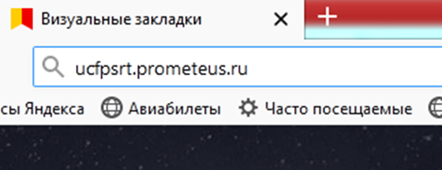
Главная страница сайта дистанционного обучения Учебного центра выглядит следующим образом:
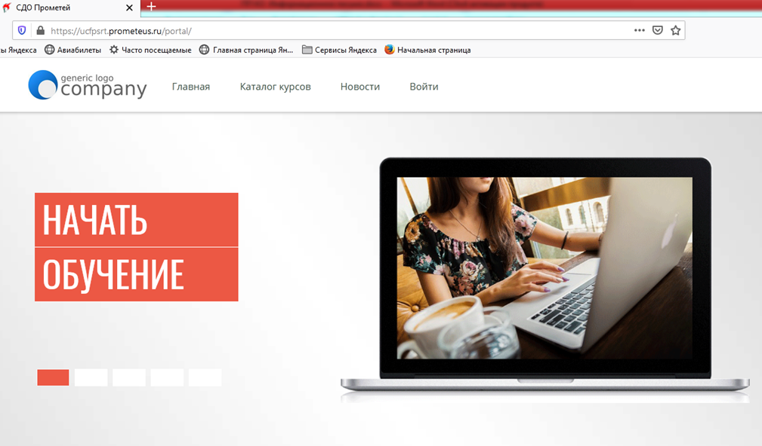

Вы будете зачислены на курс и будете уведомлены об этом электронным письмом со всеми ссылками для входа в систему, логином, паролем и сроками прохождения тестирований и обучения.

Порядок обучения:
Нажать на кнопку «Начать обучение» на главной странице СДО, в открывшемся окне ввести логин и пароль, из письма о зачислении на курс.
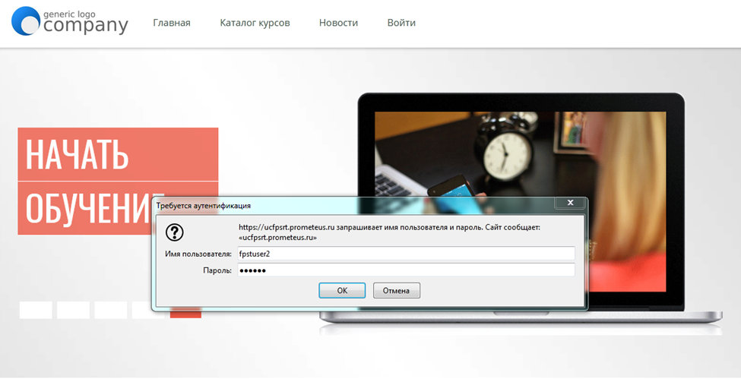

На главной страничке СДО Вы видите курс, на который была подана заявка на обучение. «Повышение квалификации старших пожарных (пожарных)». Курс будет доступен только после наступления даты начала обучения.
После этого необходимо пройти входное тестирование. Обращаем внимание на соблюдение сроков прохождения входного тестирования – 18 января 2022 г. в период с 10.00 до 14.00 (МСК.).

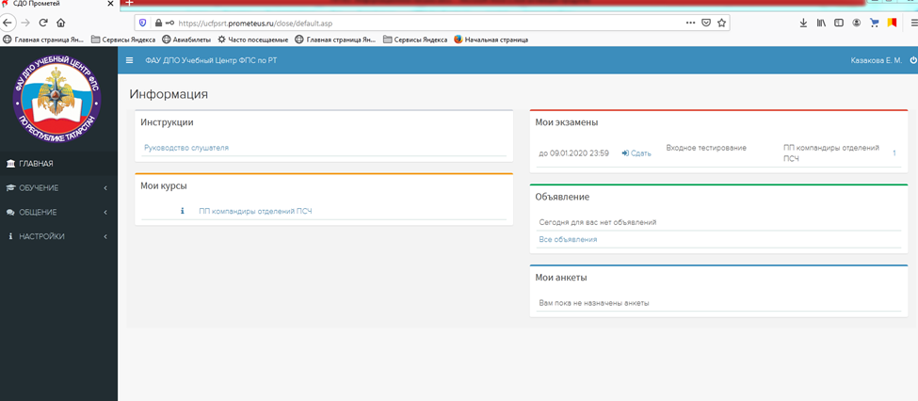
Для этого найдите вкладку «Пройти входное тестирование» и ответьте на размещённые вопросы в тестовом режиме.
На прохождение тестирования отводится ограниченное количество времени исходя из расчёта 1 минута на вопрос. Для завершения тестирования необходимо обязательно нажать кнопку «Закончить», которая находится внизу страницы. Если Вы все сделали правильно, на экране высветится Ваш результат.
После прохождения тестирования необходимо скачать и изучить лекционный материал. Для того чтобы скачать комплект материалов нажмите на название лекции под нужным разделом. Скачивание лекции будет происходить в новом окне.
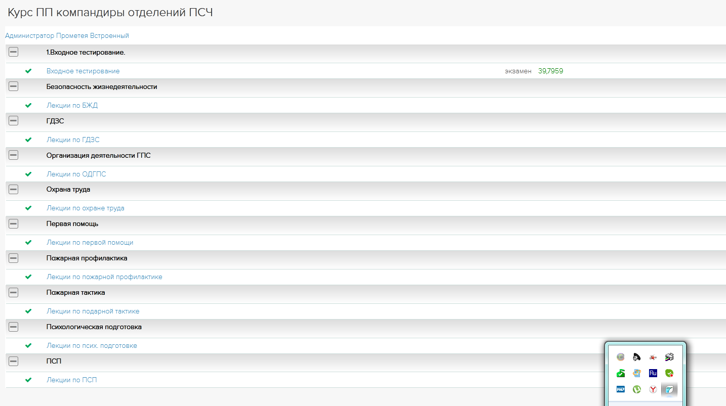

Далее приведён график прохождения зачётов и экзаменов. Будьте внимательны - не пропускайте даты прохождения тестирований и соблюдайте временные рамки!
Для прохождения экзаменов и зачётов по предметам необходимо зайти во вкладку лекции, выбрать необходимый предмет и ответить на «Вопросы к лекции»:
ГРАФИК ПРОХОЖДЕНИЯ ЗАЧЕТОВ И ЭКЗАМЕНОВ.

Наименование дисциплин. | Дата прохождения зачёта/экзамена | Время прохождения зачета/экзамена
Входное тестирование | 18.01.2022 г. | 10.00-14.00
Организация деятельности ГПС | 03.02.2022 г. | 10.00-14.00
Пожарная тактика | 04.02.2022 г. | 10.00-14.00
Пожарная техника | 07.02.2022 г. | 10.00-14.00
Пожарно-строевая подготовка | 08.02.2022 г. | 10.00-14.00
Итоговая аттестация | 09.02.2022 г. | 10.00-14.00

Итоговую аттестацию в виде тестирования необходимо пройти
09 февраля 2022 г. с 10.00 до 14.00 МСК.

Для этого необходимо найти вкладку «Итоговый экзамен» (находится внизу страницы после лекций) и ответить на размещенные вопросы.
На прохождение тестирований отводится ограниченное количество времени исходя из расчета 1 минута на вопрос. Для завершения тестирования необходимо обязательно нажать кнопку «Завершить», которая находится внизу страницы. Если Вы все сделали правильно, на экране высветится Ваш результат.
Прохождение любого тестирования необходимо осуществлять строго в указанный промежуток времени.
В случаях:
- Несоблюдения срока регистрации;
- Непрохождения тестирований;
- Нескачивания с сайта СДО лекционного материала;
- А также при получении неудовлетворительной оценки по итогам прохождения двух попыток тестирования.
Приказом начальника ФАУ ДПО Учебный центр ФПС по Республике Татарстан Вы будете отчислены из Учебного центра.
В случае пропуска тестирования по уважительной причине, необходимо уведомить об этом учебного администратора не позднее дня проведения тестирования. Руководство Учебного центра вправе запросить копию документа, удостоверяющего причину пропуска.
Для запроса консультации Вам необходимо отправить заявку на адрес электронной почты учебного администратора distance-uc@bk.ru Ваше письмо должно содержать Ф.И.О., курс обучения, описание проблемы и актуальный телефон для связи. После получения письма с Вами свяжутся.

С уважением,
Учебный администратор
Системы Дистанционного Обучения
ФАУ ДПО Учебный центр ФПС
по Республике Татарстан

